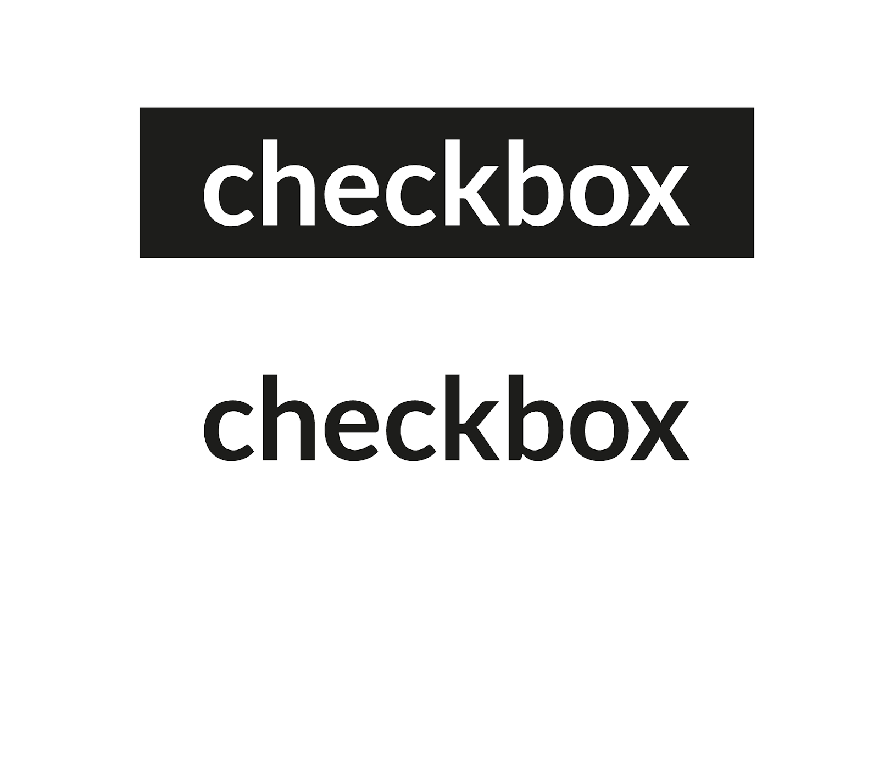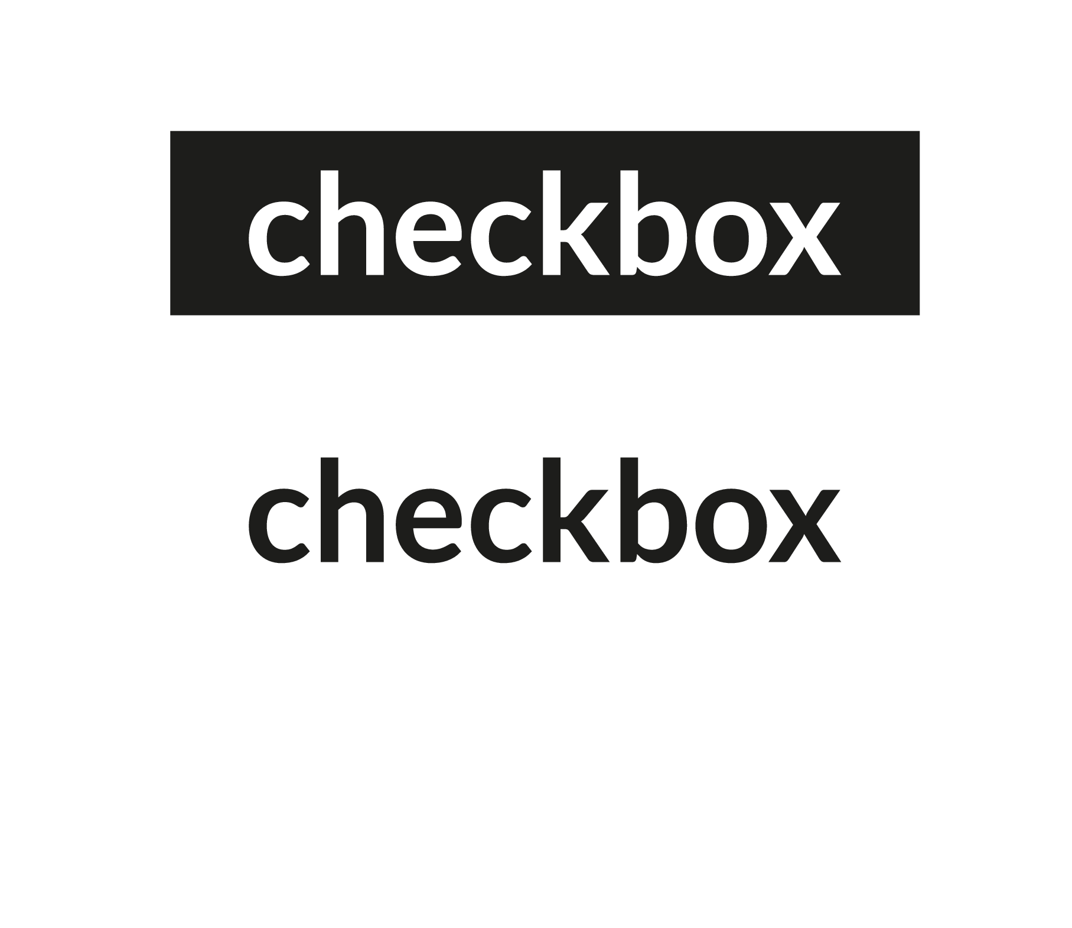

Специфікація взаємодії сервісу

**Checkbox (RESTful API)**

*версія 0.1.5 від 27.10.20*

Зміст

Вступ **2**

Загальна архітектура сервісу **3**

Робота з WebAPI **4**

Загальне 5

Методи API у необхідній послідовності їх виклику 6

**POST /api/v1/cashier/signin** – Вхід користувача (касира) за допомогою логіна та паролю 6

**POST /api/v1/shifts** – Відкриття нової зміни користувачем (касиром) 7

**POST//api/v1/receipts/sell** – Створення чеку продажу, його фіскалізація та доставка клієнту по email 8

**GET /api/v1/receipts/{receipt_id}** - Отримання інформації про чек 10

**GET /api/v1/receipts/{receipt_id}/html** - Отримання візуального представлення фіскалізованого чеку у вигляді HTML 10

**GET /api/v1/receipts/{receipt_id}/pdf** - Отримання візуального представлення фіскалізованого чеку у вигляді PDF 11

**GET /api/v1/receipts/{receipt_id}/text** - Отримання візуального представлення фіскалізованого чеку в текстовому вигляді (для друку на POS принтерах) 11

**GET /api/v1/receipts/{receipt_id}/qrcode** - Отримання QR-коду з посиланням на перегляд чеку в кабінеті ДПС 12

**POST /api/v1/shifts/close** – Закриття поточної зміни користувачем (касиром) 12

**Методи API** **для роботи в режимі офлайн** 13

**GET​/api​/v1​/cash-registers/get-offline-codes** – отримання списку доступних для використання фіскальних номерів для офлайн режиму 13

**GET ​/api​/v1​/cash-registers/ask-offline-codes** – оновлення списку фіскальних номерів для офлайн режиму 14

**POST ​/api​/v1​/cash-registers/go-offline** – Ручне переведення поточної каси в офлайн 11

**POST​/api​/v1​/receipts​/add-external** – Додавання чеку, створеного в зовнішній системі в офлайн режимі 14

**POST​/api​/v1​/cashier​/go-online** – Ручне переведення поточної каси в онлайн 16

# Вступ

**Checkbox** – сервіс програмної реєстрації розрахункових операцій.

Цей документ описує всі аспекти підключення сервісу програмної реєстрації розрахункових операцій **Checkbox** для eCommerce порталу або будь-якого іншого додатку, що потребує реалізації функції реєстрації розрахункових операцій (фіскалізації) у вигляді відкритого RESTful API.

Сервіс складається з порталу користувача, транзакційного процесингу, агентів підпису та фронт-агентів.   
Через портал [my.checkbox.in.ua](http://my.checkbox.in.ua) виконується реєстрація торговця в системі і управління його точками продажу, касами та касирами.   
Транзакційний процессинг забезпечує взаємодію із ДПС, взаємодію із агентами підпису та реалізує API інтерфейс для роботи фронт-агентів через які кінцевий користувач і створює чеки.

Фронт-агентами можуть бути:

* Для Retail – спеціалізована бібліотека Checkbox Каса, що встановлюється на касовий вузол торговця
* WebAPI
* Для eCommerce – WebAPI з адаптованою під задачі eCommerce специфікацією
* Для МСБ – мобільний додаток Checkbox з функціоналом фронт-системи та веб-сторінка.

# Загальна архітектура сервісу

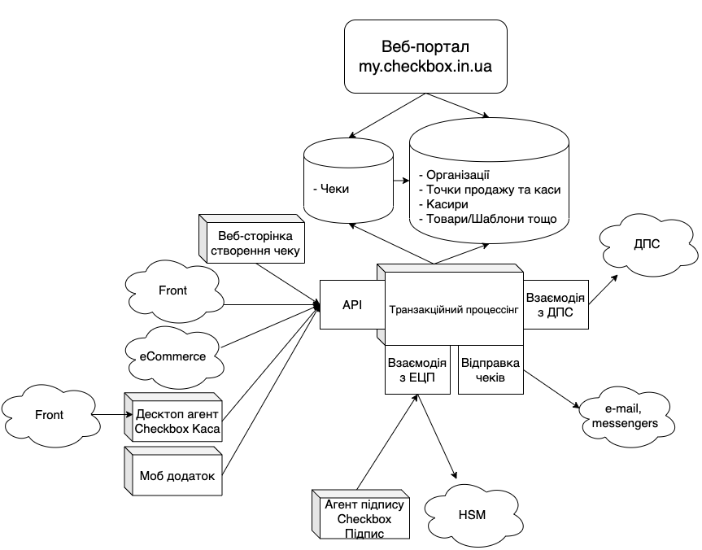

Порядок роботи сервісу:

1. Запит до API на авторизацію касира, у запиті передається логін/пароль касира
2. Запит до API на відкриття зміни, у запиті передається ліцензійний ключ віртуального касового апарату
3. Запити до API на реєстрацію розрахункових операцій (передаються деталі покупки, оплати та email покупця для доставки чеку). Чек фіскалізується і надсилається покупцю
4. По id запиту можна отримати фіскальний чек (дані та графічний образ для друку)
5. В кінці дня запит до API на закриття зміни (якщо не налаштовано автоматичне відкриття/закриття зміни – функція в розробці)

Порядок підготовки до роботи з WebAPI:

1. Торговець має бути зареєстрований на порталі my.checkbox.in.ua. Інструкція з реєстрації доступна за посиланням [робота з порталом Checkbox](https://docs.google.com/document/d/19Qu5ZSgtHX2Enz4nFALYaxQzIOXoXG1N82NDZPBBWfI/edit#)
2. Після реєстрації на порталі, через функції порталу треба зареєструвати (у разі якщо ще не зареєстровано) господарську одиницю (торгову точку)
3. Після реєстрації господарської одиниці (торгової точки), треба **зареєструвати касу**.   
   Портал автоматично зареєструє цю касу у ДПС. Після реєстрації необхідно зберегти ліцензійний ключ каси.
4. Після реєстрації каси, треба **зареєструвати касира**.   
   При реєстрації касира необхідно вказати серійний номер сертифікату ключа та інші дані фізичної особи або зчитати дані з ключа ЕЦП, який буде використовуватись для підпису чеків. ЕЦП можна згенерувати у будь-якому АЦСК або звернувшись до нашої служби підтримки. При реєстрації необхідно вказати логін/пароль касира і зберегти їх для подальшого використання. Наразі доступні наступні механізми підпису чеків:

* Checkbox підпис - утиліта що встановлюється на будь-якому комп’ютері із доступом в інтернет. Інструкція з налаштування доступна за [посиланням](https://docs.google.com/document/d/1U_zSY8w4TByXSQMHP0t4l3BsvjZnUeUP_G7FiCrc7vQ/edit#heading=h.ecxxep5ya262)
* HSM – сертифікований хмарний сервіс для генерації та зберігання ключів DepositSign (у разі вибору HSM як механізму підпису, відсутня необхідність встановлення будь-якого ПЗ для роботи з ЕЦП)

**Для тестування:** напишіть на адресу support@checkbox.in.ua або в підтримку на сайті https://checkbox.in.ua/

1. Далі можна виконувати запити на API

# Робота з WebAPI

## Загальне

**Актуальний та повний опис API можна переглянути онлайн за адресою**   
  
<https://dev-api.checkbox.in.ua/api/redoc> (ReDoc)   
або   
<https://dev-api.checkbox.in.ua/api/docs> (Swagger)

Адреса промислового серверу [https://api.checkbox.in.ua](http://my.checkbox.in.ua)

Адреса тестового серверу https://dev-api.checkbox.in.ua

Поточна версія API - v1

Нижче наведено послідовність та специфікацію основних методів API

## Методи API у необхідній послідовності їх виклику

### POST /api/v1/cashier/signin – Вхід користувача (касира) за допомогою логіна та паролю

У результаті запиту отримуємо токен доступу access_token, який надалі використовуємо у всіх запитах у заголовку Authorization з типом Bearer.

*Parameters*

*-*

*Request body*

**{**

**"login": "string",**

**"password": "string"**

**}**

*Responses*

200 - Successful Response

**{**

**"type": "bearer",**

**"access_token": "string"**

**}**

**}**

403 - Invalid credentials

422 - Validation Error

### POST /api/v1/shifts – Відкриття нової зміни користувачем (касиром)

Для створення зміни треба вказати ключ ліцензії конкретної каси, розташованої в тій же торговій точці, що знаходиться касир.  
Створюється об'єкт зміни в стані "CREATED" та транзакція відкриття зміни (поле "initial_transaction").

Для переведення зміни в статус OPENED необхідно щоб транзакція була підписана за допомогою ЕЦП та доставлена в ДПС (цю функцію виконує агент підпису), це як правило триває кілька секунд.   
Після створення запиту необхідно відслідковувати статус зміни доки він не зміниться на OPENED або CLOSED.   
Статус зміни можна відслідковувати за допомогою GET запиту по шляху /api/v1/shifts/{shift_id}, де {shift_id} - ідентифікатор зміни або /api/v1/cashier/shift   
У разі, якщо зміна перейшла у статус CLOSED - це значить, що зміна не може бути відкрита. Деталізація причини відмови у створенні зміни знаходиться в полі initial_transaciton. Після того як робочу зміну буде успішно відкрито можна її закрити або створювати чеки.

*Headers*

**X-License-Key** - ключ ліцензії каси

*Parameters*

*-*

*Request body*

*-*

*Responses*

200 - Successful Response

**{**

**"id": "497f6eca-6276-4993-bfeb-53cbbbba6f08",**

**"serial": 0,**

**"status": "CREATED",**

**"z_report": {},**

**"opened_at": "2019-08-24T14:15:22Z",**

**"closed_at": "2019-08-24T14:15:22Z",**

**"initial_transaction": {},**

**"closing_transaction": {},**

**"created_at": "2019-08-24T14:15:22Z",**

**"updated_at": "2019-08-24T14:15:22Z",**

**"balance": {},**

**"taxes": [],**

**"cash_register": {},**

**"cashier": {}**

**}**

422 - Validation Error

### POST/api/v1/receipts/sell – Створення чеку продажу, його фіскалізація та доставка клієнту по email

Чек створюється на рівні транзакційного процесінгу, підписується агентом підпису і відравляється покупцю на email.

*Parameters*

**-**

*Request body*

**{**

**"cashier_name": "string",**

**"departament": "string",**

**"goods": [**

**{**

**"good": {**

**"code": "string",**

**"name": "string",**

**"barcode": "string",**

**"header": "string",**

**"footer": "string",**

**"price": 0,**

**"tax": [**

**0**

**],**

**"uktzed": "string"**

**},**

**"good_id": "3fa85f64-5717-4562-b3fc-2c963f66afa6",**

**"quantity": 0,**

**"is_return": false,**

**"discounts": [**

**{**

**"type": "DISCOUNT",**

**"mode": "PERCENT",**

**"value": 0,**

**"tax_code": 0,**

**"tax_codes": [**

**0**

**],**

**"name": "string"**

**}**

**]**

**}**

**],**

**"delivery": {**

**"email": "user@example.com"**

**},**

**"discounts": [**

**{**

**"type": "DISCOUNT",**

**"mode": "PERCENT",**

**"value": 0,**

**"tax_code": 0,**

**"tax_codes": [**

**0**

**],**

**"name": "string"**

**}**

**],**

**"payments": [**

**{**

**"type": "CASH",**

**"value": 0,**

**"label": "string"**

**},**

**{**

**"type": "CASH",**

**"code": 0,**

**"value": 0,**

**"label": "string",**

**"card_mask": "string"**

**}**

**],**

**"header": "string",**

**"footer": "string",**

**"barcode": "string"**

**}**

*Responses*

201 - Successful Response

**{**

**"id": "497f6eca-6276-4993-bfeb-53cbbbba6f08",**

**"type": "SELL",**

**"transaction": {},**

**"serial": 0,**

**"status": "CREATED",**

**"goods": [],**

**"payments": [],**

**"total_sum": 0,**

**"total_payment": 0,**

**"total_rest": 0,**

**"fiscal_code": "string",**

**"fiscal_date": "2019-08-24T14:15:22Z",**

**"delivered_at": "2019-08-24T14:15:22Z",**

**"created_at": "2019-08-24T14:15:22Z",**

**"updated_at": "2019-08-24T14:15:22Z",**

**"taxes": [],**

**"discounts": [],**

**"footer": "string",**

**"barcode": "string",**

**"is_created_offline": false,**

**"is_sent_dps": false,**

**"sent_dps_at": "2019-08-24T14:15:22Z",**

**"shift": {}**

**}**

422 - Validation Error

### GET /api/v1/receipts/{receipt_id} - Отримання інформації про чек

Отримання інформації про чек

Дозволяє перевірити статус фіскалізації (status, fiscal_code, fiscal_date) та доставки покупцю email сповіщення (delivered_at)

*Parameters*

**{receipt_id}** – url параметр ідентифікатор створеного чеку

*Responses*

200 - Successful Response

**{**

**"id": "497f6eca-6276-4993-bfeb-53cbbbba6f08",**

**"type": "SELL",**

**"transaction": {},**

**"serial": 0,**

**"status": "CREATED",**

**"goods": [],**

**"payments": [],**

**"total_sum": 0,**

**"total_payment": 0,**

**"total_rest": 0,**

**"fiscal_code": "string",**

**"fiscal_date": "2019-08-24T14:15:22Z",**

**"delivered_at": "2019-08-24T14:15:22Z",**

**"created_at": "2019-08-24T14:15:22Z",**

**"updated_at": "2019-08-24T14:15:22Z",**

**"taxes": [],**

**"discounts": [],**

**"footer": "string",**

**"barcode": "string",**

**"is_created_offline": false,**

**"is_sent_dps": false,**

**"sent_dps_at": "2019-08-24T14:15:22Z",**

**"shift": {}**

**}**

422 - Validation Error

### GET /api/v1/receipts/{receipt_id}/html - Отримання візуального представлення фіскалізованого чеку у вигляді HTML

Після того як статус чеку зміниться на DONE можна отримати візуалізацію чеку у вигляді HTML коду

*Parameters*

**{receipt_id}** – url параметр ідентифікатор створеного чеку

*Responses*

200 - Successful Response

Content-Type: text/html

### GET /api/v1/receipts/{receipt_id}/pdf - Отримання візуального представлення фіскалізованого чеку у вигляді PDF

Після того як статус чеку зміниться на DONE можна отримати візуалізацію чеку у вигляді PDF документу

*Parameters*

**{receipt_id}** – url параметр ідентифікатор створеного чеку

*Responses*

200 - Successful Response

Content-Type: application/pdf

### GET /api/v1/receipts/{receipt_id}/text - Отримання візуального представлення фіскалізованого чеку в текстовому вигляді (для друку на POS принтерах)

Після того як статус чеку зміниться на DONE можна отримати візуалізацію чеку в текстовому вигляді, наприклад, для друку на POS принтерах

*Parameters*

**{receipt_id}** – url параметр ідентифікатор створеного чеку

**width** - query параметр максимальна довжина рядків тексту в символах

*Responses*

200 - Successful Response

Content-Type: text/plain

### GET /api/v1/receipts/{receipt_id}/qrcode - Отримання QR-коду з посиланням на перегляд чеку в кабінеті ДПС

Після того як статус чеку зміниться на DONE можна отримати QR-код з посиланням на перегляд чеку в кабінеті ДПС

*Parameters*

**{receipt_id}** – url параметр ідентифікатор створеного чеку

*Responses*

200 - Successful Response

Content-Type: image/png

### POST /api/v1/shifts/close – Закриття поточної зміни користувачем (касиром)

Стан зміни встановлюється як "CLOSING" та транзакція закриття зміни (поле "closing_transaction_id").   
  
Для переведення зміни в статус CLOSED необхідно щоб транзакція була підписана за допомогою ЕЦП та доставлена в ДПС (цю функцію виконує агент підпису).   
  
Статус зміни можна відслідковувати за допомогою GET запиту по шляху /api/v1/shifts/{shift_id}, де {shift_id} - ідентифікатор зміни. Після закриття зміни в її рамках більше не можливо буде виконувати дії. Для продовження роботи потрібно створити нову зміну.

*Parameters*

**-**

*Request body*

*-*

*Responses*

200 - Successful Response

422 - Validation Error

## 

## 

## Методи API для роботи в режимі офлайн.

Офлайн-режим роботи потрібен для продовження роботи у випадку, якщо не відповідає сервер ДПС або api checkbox, або на торговій точці немає інтернету.   
У випадку відсутності зв’язку з ДПС, офлайн-режим увімкнеться автоматично та при відновленні зв’язку автоматично повернеться в онлайн.  
У випадках відсутності зв’язку з api checkbox або відсутності інтернету, список офлайн-номерів чеків має зберігатись у торговця.

#### **GET​/api​/v1​/cash-registers/get-offline-codes - отримання списку доступних для використання фіскальних номерів для офлайн режиму**

Це синхронне отримання списку доступних для використання фіскальних номерів для офлайн режиму для активного касового реєстратора.   
Номери отримуються з бази транзакційного процесингу, якщо вони там є. В цю базу вони потрапляють в результаті виклику метода ask-offline-codes. Номер вважається використаним транзакційним процесингом, якщо отримано чек з цим номером. Тобто повторні запити на отримання номерів будуть повертати ті самі набори, якщо між ними не було передачі чеків.

*query*

**Count** - кількість фіскальних номерів.

*Parameters*

*-*

*Request body*

*-*

*Responses*

200 - Successful Response

422 - Validation Error

#### 

#### **GET ​/api​/v1​/cash-registers/ask-offline-codes – оновлення списку фіскальних номерів для офлайн режиму**

Це асинхронний запит на оновлення списку фіскальних номерів для офлайн режиму для активного касового реєстратора.   
  
В результаті виклику ініціюється запит за номерами до серверу ДПС. Отримані номери зберігаються в базі транзакційного процесингу, і стають доступними для отримання методом **get-offline-codes**.   
Важливо - номер перестає повертатися сервером ДПС (вважається "використаним") лише після відправки до ДПС чеку з цим номером. До того ДПС повертає цей номер при кожному виклику.   
Наприклад, зробивши до ДПС перший запит на 100 номерів, отримаємо 100 нових вільних фіскальних номерів для відповідного реєстратора. Але зробивши після цього запит ще на 200 номерів, отримаємо 100 тих самих номерів та ще 100 наступних за ними. Виклик можна робити лише тоді, коли касовий реєстратор знаходиться в онлайн режимі.

*query*

Count - кількість фіскальних номерів.

*Parameters*

*-*

*Request body*

*-*

*Responses*

200 - Successful Response

422 - Validation Error

#### 

#### **POST ​/api​/v1​/cash-registers/go-offline - Ручне переведення поточної каси в офлайн**

Ручне переведення поточної каси в офлайн. Після виклику цього методу при наступній відправці чеків спроби перевірки зв'язку з ДПС виконуватися не будуть - для переведення каси в онлайн та відправки ланцюжка чеків потрібно буде викликати метод go-online

*Parameters*

*-*

*Request body*

**{**

**"go_offline_date": "2019-08-24T14:15:22Z",**

**"fiscal_code": "string"**

**}**

*-*

*Responses*

200 - Successful Response

#### 

#### **POST​/api​/v1​/receipts​/add-external - Додавання чеку, створеного в зовнішній системі в офлайн режимі**

Додавання чеку, створеного в зовнішній системі в офлайн режимі, на основі повної інформації про чек. Зовнішня система бере на себе всі розрахунки (знижки, сума, податки...). Транзакційний процесинг зберігає та відправляє чек до ДПС без аналізу та обробки.

*Parameters*

**-**

*Request body*

**{**

**"fiscal_code": "string",**

**"fiscal_date": "2020-10-14T17:11:30.351Z",**

**"total_payment": 0,**

**"total_sum": 0,**

**"total_rest": 0,**

**"goods": [**

**{**

**"good": {**

**"code": "string",**

**"barcode": "string",**

**"name": "string",**

**"header": "string",**

**"footer": "string",**

**"uktzed": "string",**

**"price": 0**

**},**

**"good_id": "3fa85f64-5717-4562-b3fc-2c963f66afa6",**

**"sum": 0,**

**"quantity": 0,**

**"is_return": false,**

**"taxes": [**

**{**

**"code": 0,**

**"label": "string",**

**"symbol": "string",**

**"rate": 0,**

**"value": 0,**

**"extra_rate": 0,**

**"extra_value": 0,**

**"included": true,**

**"created_at": "2020-10-14T17:11:30.351Z"**

**}**

**],**

**"discounts": [**

**{**

**"type": "DISCOUNT",**

**"mode": "PERCENT",**

**"value": 0,**

**"tax_code": 0,**

**"tax_codes": [**

**0**

**],**

**"name": "string",**

**"sum": 0**

**}**

**]**

**}**

**],**

**"payments": [**

**{**

**"type": "CASH",**

**"value": 0,**

**"label": "string"**

**},**

**{**

**"type": "CASH",**

**"value": 0,**

**"label": "string",**

**"card_mask": "string"**

**}**

**],**

**"is_sell": true,**

**"discounts": [**

**{**

**"type": "DISCOUNT",**

**"mode": "PERCENT",**

**"value": 0,**

**"tax_code": 0,**

**"tax_codes": [**

**0**

**],**

**"name": "string",**

**"sum": 0**

**}**

**],**

**"taxes": [**

**{**

**"id": "3fa85f64-5717-4562-b3fc-2c963f66afa6",**

**"code": 0,**

**"label": "string",**

**"symbol": "string",**

**"rate": 0,**

**"value": 0,**

**"extra_rate": 0,**

**"extra_value": 0,**

**"included": true,**

**"created_at": "2020-10-14T17:11:30.352Z"**

**}**

**],**

**"delivery": {**

**"email": "user@example.com"**

**}**

**}**

*Responses*

201 - Successful Response

**{**

**"id": "497f6eca-6276-4993-bfeb-53cbbbba6f08",**

**"type": "SELL",**

**"transaction": {},**

**"serial": 0,**

**"status": "CREATED",**

**"goods": [],**

**"payments": [],**

**"total_sum": 0,**

**"total_payment": 0,**

**"total_rest": 0,**

**"fiscal_code": "string",**

**"fiscal_date": "2019-08-24T14:15:22Z",**

**"delivered_at": "2019-08-24T14:15:22Z",**

**"created_at": "2019-08-24T14:15:22Z",**

**"updated_at": "2019-08-24T14:15:22Z",**

**"taxes": [],**

**"discounts": [],**

**"footer": "string",**

**"barcode": "string",**

**"is_created_offline": false,**

**"is_sent_dps": false,**

**"sent_dps_at": "2019-08-24T14:15:22Z",**

**"shift": {}**

**}**

422 - Validation Error

#### **POST​/api​/v1​/cashier​/go-online - Ручне переведення поточної каси в онлайн**

Ручне переведення поточної каси в онлайн. Ініціює відправку до ДПС всіх транзакцій по даній касі, створених в оффлайн.   
Першою повинна бути транзакція "перехід в оффлайн" (транзакції вибираються в порядку створення, отже її дата та час створення повинні бути найменшими).   
  
Каса переходить в онлайн лише після вдалої відправки всіх транзакцій.

*Parameters*

*-*

*Request body*

*-*

*Responses*

200 - Successful Response